|  |  |  |
| --- | --- | --- |
|  |  |  |
| *Nom de naissance* | ◆ | BOURGOIN |
| *Nom d’usage* | ◆ | Entrez votre nom d’usage ici. |
| *Prénom* | ◆ | MATTHIEU |
| *Adresse* | ◆ | 14 rue Jean Poncelet 31500 TOULOUSE |
|  |  |

|  |  |
| --- | --- |
| **Titre professionnel visé** | |
|  | |
| Développeur web et web mobile | |
|  | |
| **Modalité d’accès :** | |
|  | |
|  | Parcours de formation |
|  | Validation des Acquis de l’Expérience (VAE) |
|  | |

**1**

|  |  |  |  |
| --- | --- | --- | --- |
| **Présentation du dossier** | | | |
|  | | | |
|  | | | |
|  | | | |
|  | Le dossier professionnel (DP) constitue un élément du système de validation du titre professionnel. **Ce titre est délivré par le Ministère chargé de l’emploi.**  Le DP appartient au candidat. Il le conserve, l’actualise durant son parcours et le présente **obligatoirement à chaque session d’examen**.  Pour rédiger le DP, le candidat peut être aidé par un formateur ou par un accompagnateur VAE.  Il est consulté par le jury au moment de la session d’examen. | |  |
|  | | | |
| **Pour prendre sa décision, le jury dispose :** | | | |
| 1. des résultats de la mise en situation professionnelle complétés, éventuellement, du questionnaire professionnel ou de l’entretien professionnel ou de l’entretien technique ou du questionnement à partir de productions. 2. du **Dossier Professionnel** (DP) dans lequel le candidat a consigné les preuves de sa pratique professionnelle 3. des résultats des évaluations passées en cours de formation lorsque le candidat évalué est issu d’un parcours de formation 4. de l’entretien final (dans le cadre de la session titre).   *[Arrêté du 22 décembre 2015, relatif aux conditions de délivrance des titres professionnels*  *du ministère chargé de l’Emploi]* | | | |
| **Ce dossier comporte :** | | | |
| * pour chaque activité-type du titre visé, un à trois exemples de pratique professionnelle ; * un tableau à renseigner si le candidat souhaite porter à la connaissance du jury la détention d’un titre, d’un diplôme, d’un certificat de qualification professionnelle (CQP) ou des attestations de formation ; * une déclaration sur l’honneur à compléter et à signer ; * des documents illustrant la pratique professionnelle du candidat (facultatif) * des annexes, si nécessaire. | | | |
| *Pour compléter ce dossier, le candidat dispose d’un site web en accès libre sur le site.* | | | |
|  | | [**http://travail-emploi.gouv.fr/titres-professionnels**](http://travail-emploi.gouv.fr/titres-professionnels) | |

**2**

**3**

|  |  |  |  |
| --- | --- | --- | --- |
| **Sommaire** | | | |
| **Exemples de pratique professionnelle** | | | |
| **Développer la partie front-end d’une application web ou web mobile en intégrant les recommandations de sécurité** | | **p.** |  |
|  | |  |  |
| **Compétences liées à l’activité :**   * Maquetter une application * Réaliser une interface utilisateur web statique et adaptable * Développer une interface utilisateur web dynamique * Réaliser une interface utilisateur avec une solution de gestion de contenu ou e-commerce | |  |  |
|  | ◆ Intitulé de l’exemple n° 1 | p. |  |
|  | ◆ Intitulé de l’exemple n° 2 | p. |  |
|  | ◆ Intitulé de l’exemple n° 3 | p. |  |
|  |  |  |  |
| **Développer la partie back-end d’une application web ou web mobile en intégrant les recommandations de sécurité** | | **p.** |  |
|  | |  |  |
| **Compétences liées à l’activité :**   * Créer une base de données * Développer les composants d’accès aux données * Développer la partie back-end d’une application web ou web mobile * Elaborer et mettre en œuvre des composants dans une application de gestion de contenu ou e-commerce | |  |  |
|  | ◆ Intitulé de l’exemple n° 1 | p. |  |
|  | ◆ Intitulé de l’exemple n° 2 | p. |  |
|  | ◆ Intitulé de l’exemple n° 3 | p. |  |
|  |  |  |  |
|  |  |  |  |
| **Titres, diplômes, CQP, attestations de formation** *(facultatif)* | | p. |  |
| **Déclaration sur l’honneur** | | p. |  |
| **Documents illustrant la pratique professionnelle** *(facultatif)* | | p. |  |
| **Annexes** *(Si le RC le prévoit)* | | p. |  |

**Exemples de pratique**

**professionnelle**

|  |  |  |  |  |  |  |
| --- | --- | --- | --- | --- | --- | --- |
| **6** | |  | | |  | |
| **Activité-type** | | **1** | | | **Développer une application avec Vue.js d’un « Combat Pokemon »** | |
| ***Exemple n°1***  | | | | | ***Comparaison fichiers CSV*** | |
|  | | | | |  | |
| **1. Décrivez les tâches ou opérations que vous avez effectuées, et dans quelles conditions :** | | | | | | |
| Nous avons tout d’abord créé une Vue HTML avec un Header contenant le Logo « Pokemon ». Par la suite nous avons créé une première « section » afin d’intégrer tous les éléments relatifs au premier Pokemon qui sera l’adversaire comme son image sous forme de gif, sa barre de vie, son nom, etc.  Ensuite, nous avons créé une deuxième « section » afin de représenter le joueur. Comme pour le Pokemon adverse, nous avons également ajouté plusieurs éléments pour représenter notre Pokemon joueur.  Pour pouvoir faire interagir notre Pokemon joueur, nous avons créé « section » contenant quatre boutons : Attack, Special Attack, Soin et Abandonner.  Enfin, une dernière « section » qui permettra d’afficher les événements du combat.  Nous avons ensuite, créé un fichier .CSS que nous avons « linké » à notre HTML afin de mettre en forme et styliser toute notre page. Pour cela nous avons créé plusieurs « div » dans notre Vue HTML pour positionner les éléments de manières très précises.  Enfin, nous avons créé notre fichier JavaScript pour dynamiser et animer toute cette application. En effet, nous avons développé plusieurs **« methods »** avec plusieurs conditions pour faire réagir nos quatre boutons ainsi qu’une autre **méthode** pour définir les « règles du jeu » : les deux Pokemon débute le combat avec 100 HP, l’attaque spéciale ne peut se déclencher que tous les 3 tours, etc.  Pour le premier bouton **« Attack »** nous avons déterminé qu’il inflige 10 points de dégâts au Pokemon adverse mais qu’en même temps ce dernier nous en inflige 20. Également qu’il nous informe de l’évènement qu’il vient d’avoir eu lieu sous forme de « string »  Pour les boutons **« Special Attack »** et **« Soin »,** nous avons déterminé que le premier inflige 20 points de dégâts mais qu’il sera à nouveau disponible dans seulement 3 tours et pour le second qu’il soigner notre Pokemon de 70 HP.  Pour le bouton **« Abandonner »** pour mettre fin au combat de manière instantanée.  Ensuite, nous avons développé une méthode **« checkWinner »** pour indiquer qui à gagner le et mettre fin au combat.  En dernier, nous avons développé un bouton **« Reset »** dès que le combat se termine afin de remettre toutes les statistiques à « zéro » et donner la possibilité de rejouer. | | | | | |
|  | | | | | | |
| **2. Précisez les moyens utilisés :** | | | | | | |
| VS Code : Editeur de code qui nous a permis de créer nos 3 fichiers (HTML, CSS, JavaScript).  Pour créer et mettre en forme cette application nous avons utilisé HTML/CSS.  Pour animer et dynamiser notre application, nous avons utilisé JavaScript avec le Framework Vue.js. | | | | | | |
|  | | | | | | |
| **3. Avec qui avez-vous travaillé ?** | | | | | | |
| Comme c’était un projet de groupe je n’ai pas travaillé seul sur ce projet mais entouré par d’autres stagiaires, Damien, Maxime et Laure. | | | | | | |
|  | | | | | | |
| **4. Contexte** | | | | | | |
|  | | | | | |  |
| **Nom de l’entreprise, organisme ou association** | | | | | | **ADRAR Pôle Numérique** |
|  | | |  | | | |
| **Dans quel cadre ?** | | | ◆ | Projet dans le cadre de la découverte du framework Vue.js et consolider les connaissances en JavaScript/HTML/CSS. | | |
|  | | | | | | |
|  | | | | | | |
| **5. Informations complémentaires** *(facultatif)* | | | | | | |
|  | | | | | | |

|  |  |  |  |  |  |  |  |  |
| --- | --- | --- | --- | --- | --- | --- | --- | --- |
| **6** |  | | |  | | | | |
| **Activité-type** | **2** | | | **Conception et modification de la base de données en SQL d’un Système d’Information.** | | | | |
| ***Exemple n°1***  | | | | *Cliquez ici pour entrer l’intitulé de l’exemple* | | | | |
|  | | | |  | | | | |
| **1. Décrivez les tâches ou opérations que vous avez effectuées, et dans quelles conditions :** | | | | | | | | |
| **2. Précisez les moyens utilisés :** | | | | | | | | |
| Dans le cadre du TP demandé, je devais créer une base de données sous forme de requêtes SQL avec le logiciel WorkBench. L’exercice demandé de simuler les factures d’un client dans uneJ’ai donc créé une base de données « Facturation » contenant trois tables : Clients, Factures et Villes.  Tout d’abord, j’ai créé ma base de données avec la requête « CREATE DATABASE » puis différentes tables avec la requête « CREATE TABLE ‘’ ‘’ » suivi du nom de la table « CREATE TABLE ACHETEUR ». J’ai créé quatre tables pour simuler l’achat d’un produit par un acheteur, | | | | | | | | |
|  | | | | | | | | |
| **3. Avec qui avez-vous travaillé ?** | | | | | | | | |
| Comme c’était un projet de groupe je n’ai pas travaillé seul sur ce projet mais entouré par d’autres stagiaires, Quentin, Dominique et Arnaud qui font eux aussi partie de l’ADRAR. | | | | | | | | |
|  | | | | | | | | |
| **4. Contexte** | | | | | | | | |
|  | | | | | |  | | |
| **Nom de l’entreprise, organisme ou association**  | | | | | | **Firstseller** | | |
|  | |  | | | | | | |
| **Chantier, atelier, service** | | ◆ | **Logistique** | | | | | |
| **Période d’exercice** | | ◆ | **Du** | | **15/03/2022** | | **au** | **15/04/2022** |
|  | | | | | | | | |
|  | | | | | | | | |
| **5. Informations complémentaires** *(facultatif)* | | | | | | | | |
| Nous avons utilisé GitHub pour le travail collaboratif. | | | | | | | | |

|  |  |  |
| --- | --- | --- |
| **Titres, diplômes, CQP, attestations de formation** | | |
|  | | |
| *(facultatif)* | | |
| **Intitulé** | **Autorité ou organisme** | **Date** |
| Cliquez ici. | Cliquez ici pour taper du texte. | Cliquez ici pour sélectionner une date. |
| Cliquez ici. | Cliquez ici pour taper du texte. | Cliquez ici pour sélectionner une date. |
| Cliquez ici. | Cliquez ici pour taper du texte. | Cliquez ici pour sélectionner une date. |
| Cliquez ici. | Cliquez ici pour taper du texte. | Cliquez ici pour sélectionner une date. |
| Cliquez ici. | Cliquez ici pour taper du texte. | Cliquez ici pour sélectionner une date. |
| Cliquez ici. | Cliquez ici pour taper du texte. | Cliquez ici pour sélectionner une date. |
| Cliquez ici. | Cliquez ici pour taper du texte. | Cliquez ici pour sélectionner une date. |
| Cliquez ici. | Cliquez ici pour taper du texte. | Cliquez ici pour sélectionner une date. |
| Cliquez ici. | Cliquez ici pour taper du texte. | Cliquez ici pour sélectionner une date. |
| Cliquez ici. | Cliquez ici pour taper du texte. | Cliquez ici pour sélectionner une date. |

|  |
| --- |
| **Déclaration sur l’honneur** |
|  |
|  |

JEREMIE dominique

Je soussigné(e) [prénom et nom] ,

déclare sur l’honneur que les renseignements fournis dans ce dossier sont exacts et que je suis l’auteur(e) des réalisations jointes.

*Blagnac*

20/06/2022

Fait à le

pour faire valoir ce que de droit.

Signature :

|  |
| --- |
| **Documents illustrant la pratique professionnelle** |
|  |
| *(facultatif)* |
| **Intitulé** |
| Annexe  **https://github.com/Faldass/Firstseller** |
| Annexe  Use case |
| Annexe  MCD - MLD |
| Annexe  SQL |
| Annexe  Router - index.php |
| Annexe  Capture d’écran d’un extrait de code papaparse |
| Annexe  calcul |
| Annexe  Controller transporteur |
| Annexe  Sécurisation |
| Annexe  comparaison |
| Annexe  login |
| Annexe  wordpress |
| Annexe :  responsive |

|  |
| --- |
| **Annexes** |
|  |
| *(Si le RC le prévoit)* |
| **Repository Github :** |

**Use Case :**

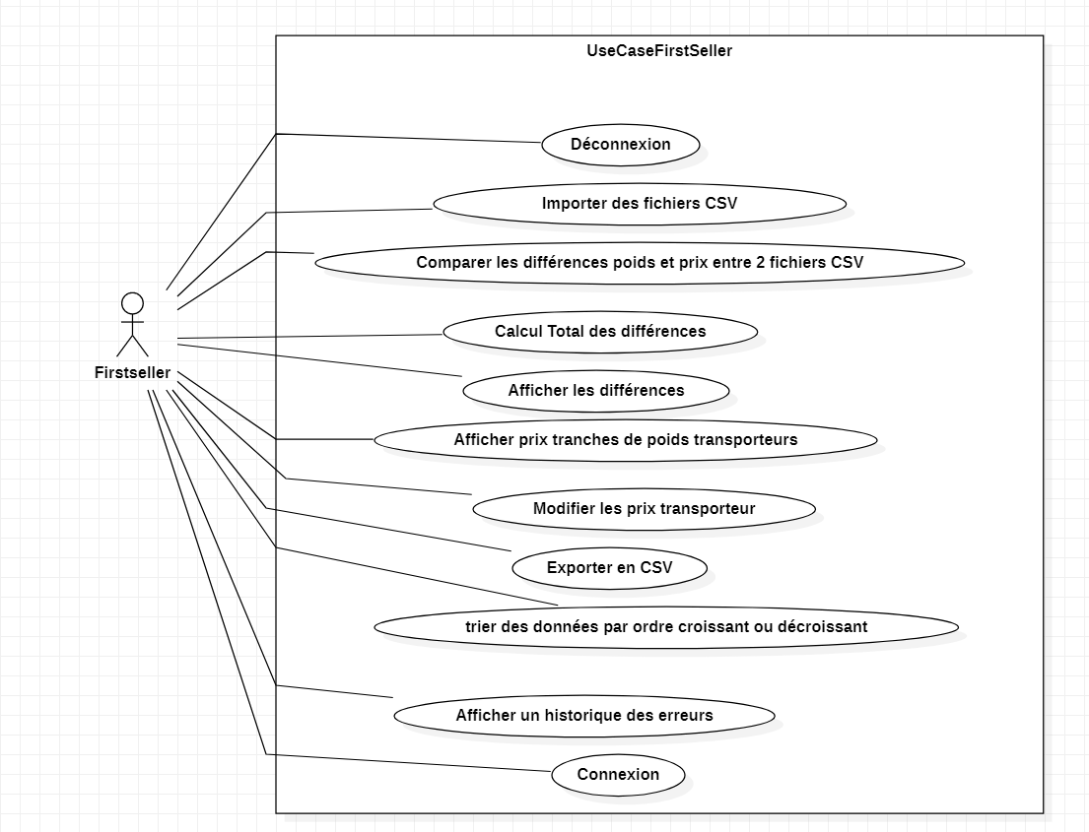

**Papaparse :**

Papaparse me permet de récupérer les fichiers converti sous forme de tableau dans « results.data »

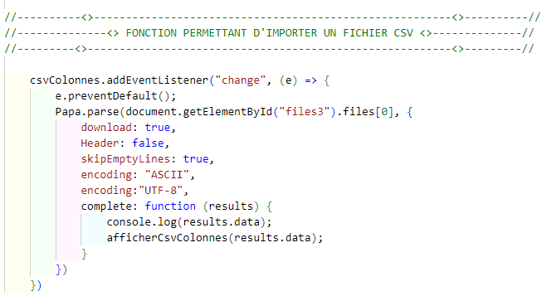

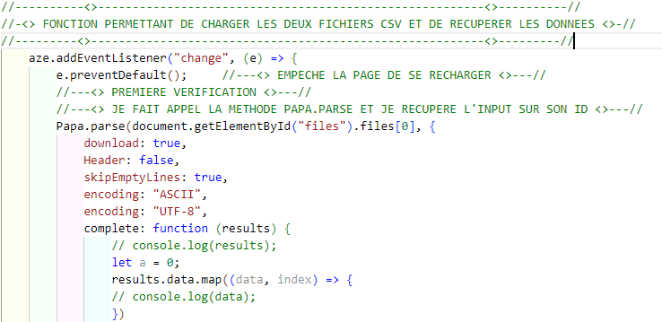

**La suite de la fonction**

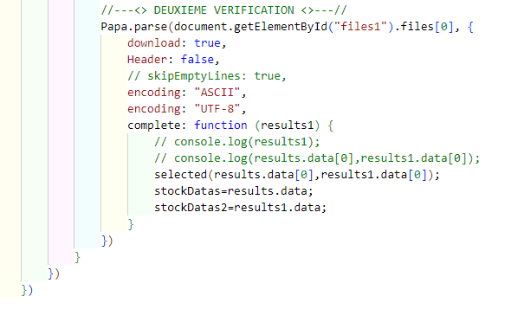

**MCD – MLD :**

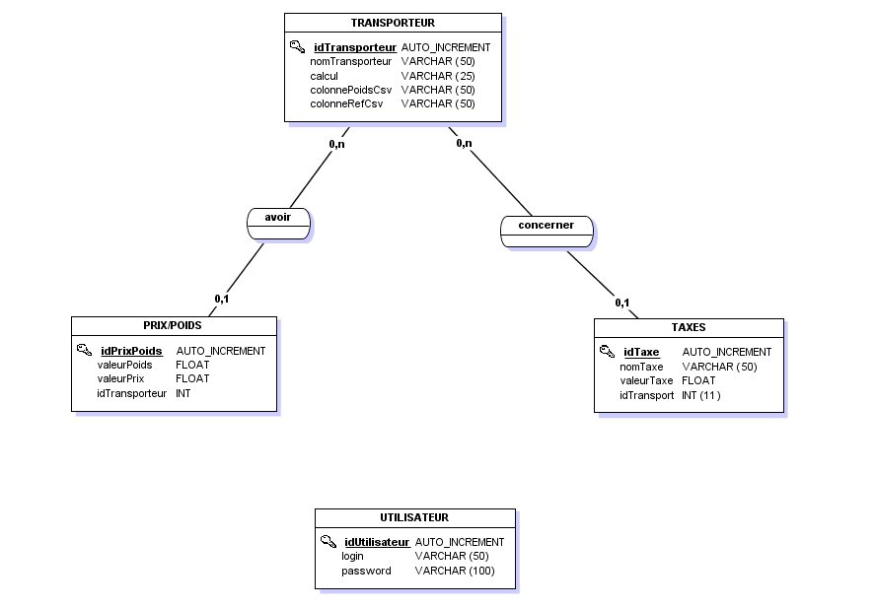

**MLD**

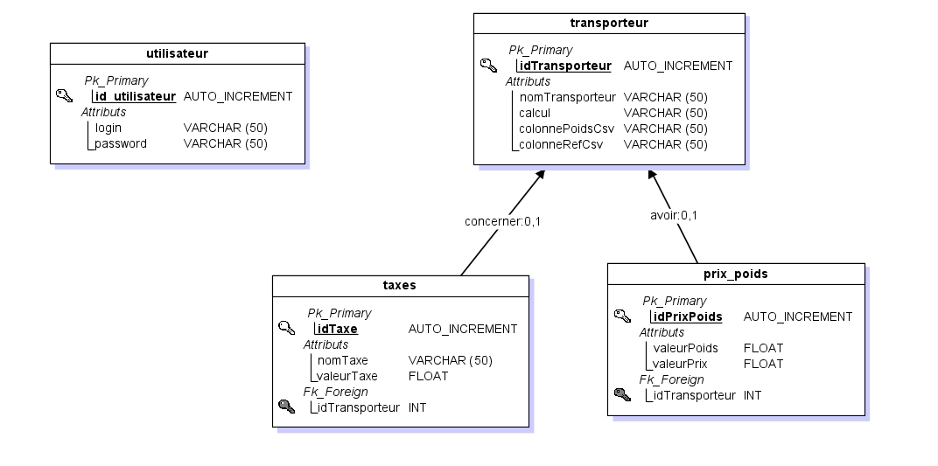

**Exemples SQL partie 1:**

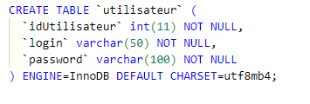





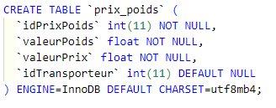

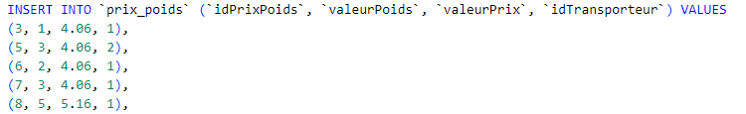

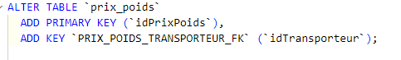

**Exemples SQL partie 2:**

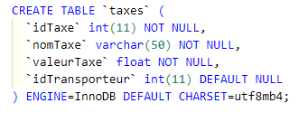

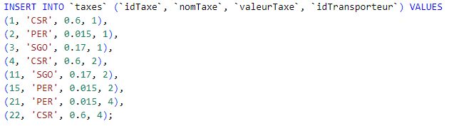

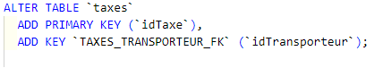

**Router - index.php :**

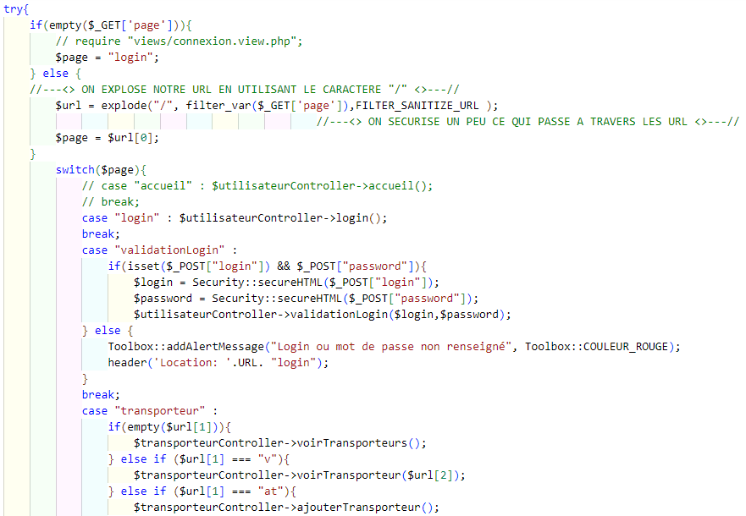

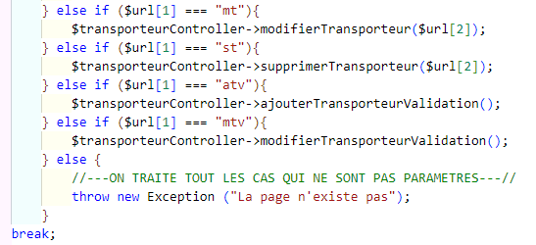

**Calcul :**

   let recupFacture = "V+CSR+V*PER+V*SGO"; //Ce que l'on doit récupérer de PHP

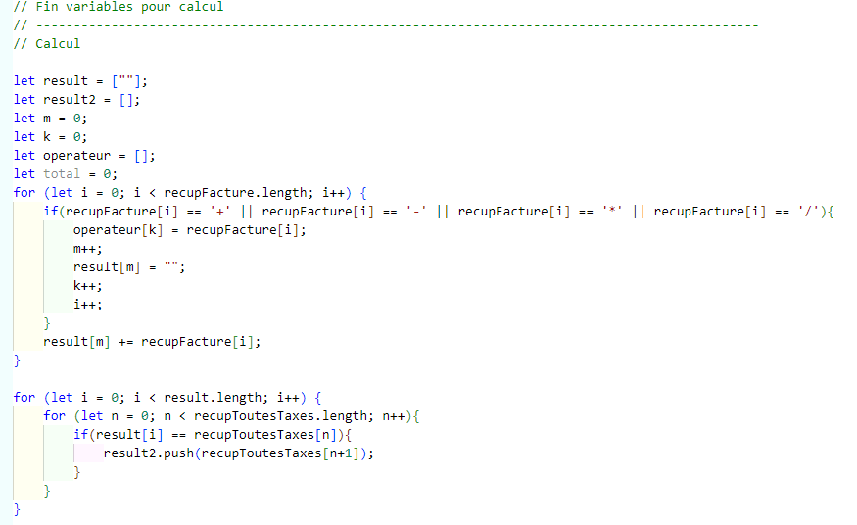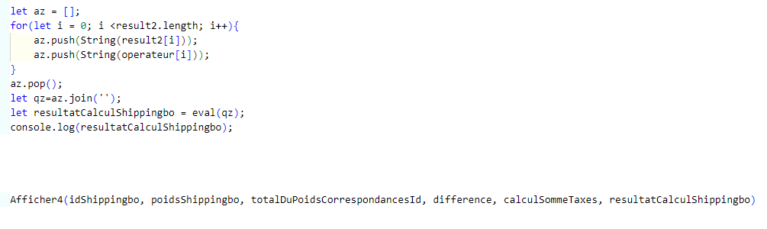

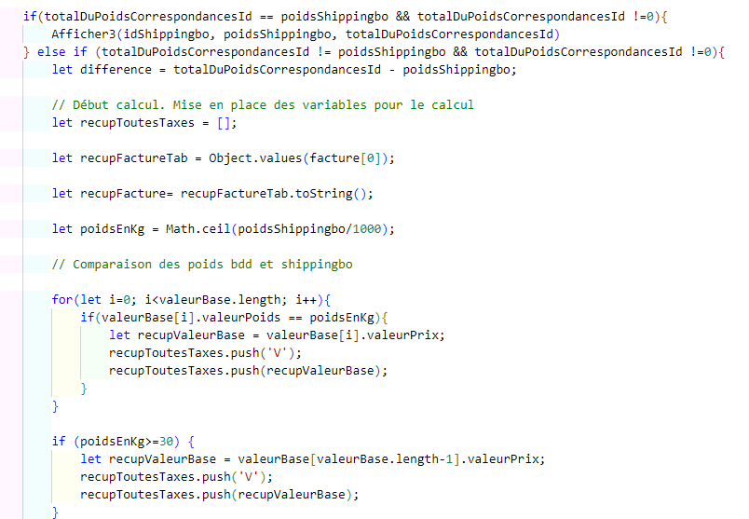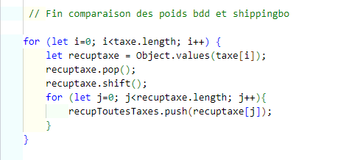

**HTML CSS du tableau :**

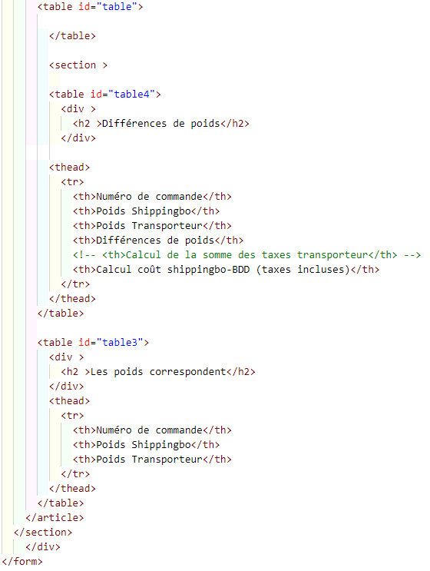

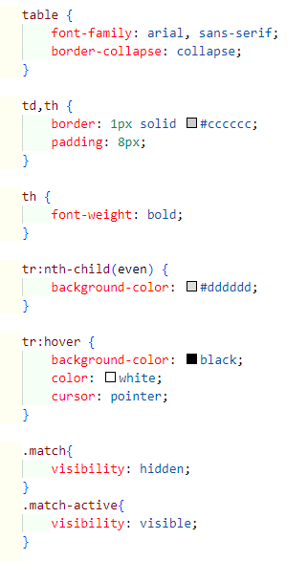

**Sécurisation :**

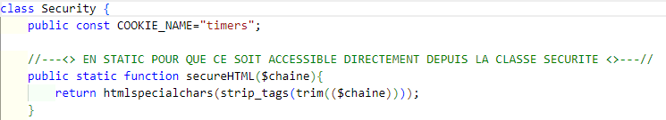

**Controller Transporteur :**

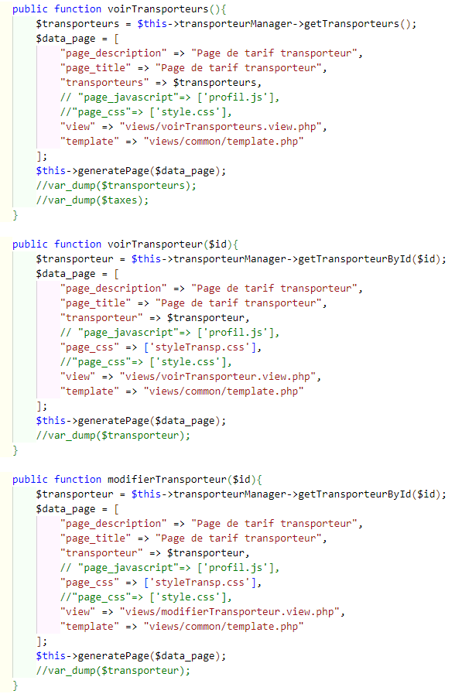

**Arborescence site**

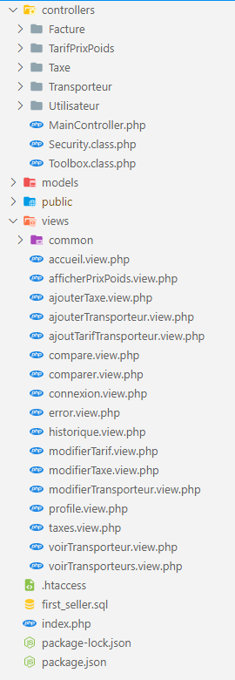

**Login :**

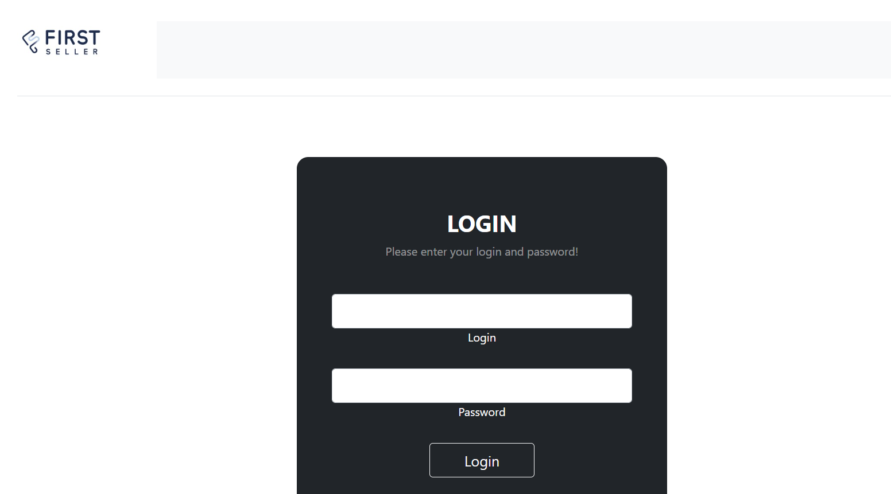

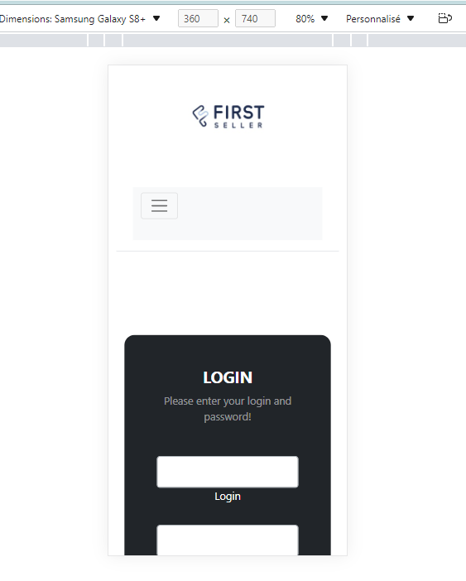**format :mobile**

**Comparaison**

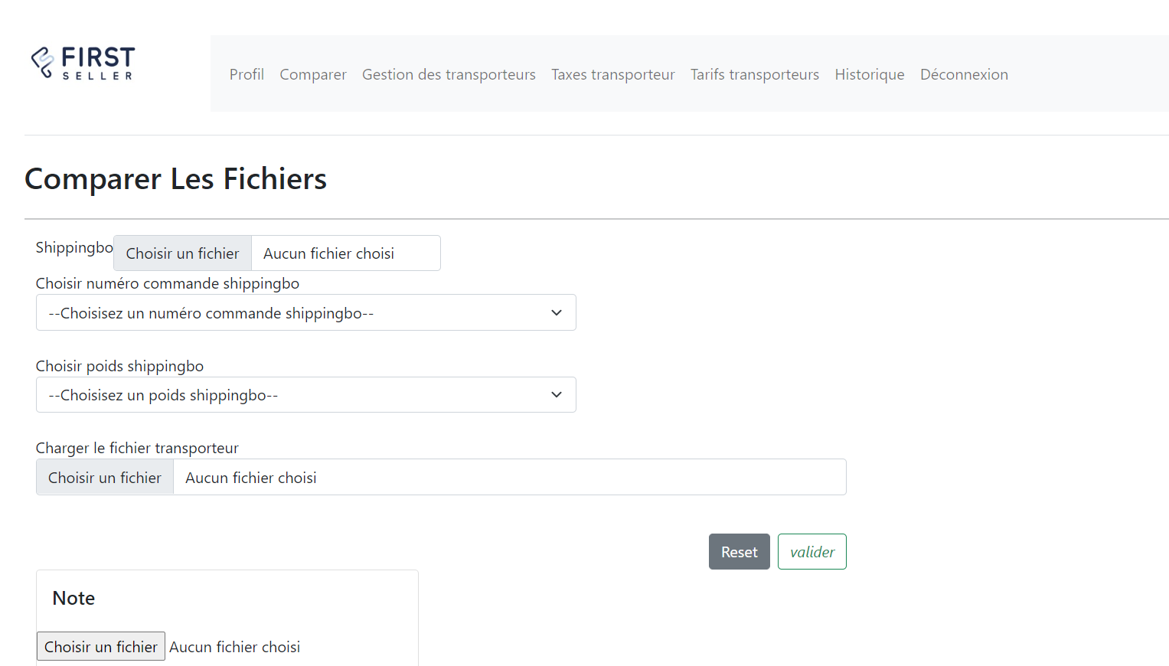

**Wordpress :**

AfterWork est une société de communication situé au sein même de l’entreprise FirstSeller, ils font des sites internet avec des cms et nous ont demandé de leur modifier un site pour un de leur client. Nous avons du modifier la page d’accueil, la page de contact et la page des différentes réalisations de l’entreprise AfterWork. Pour cela nous avons utilisé un thème WordPress appelé Divi, je mets quelques exemples ci-dessous des modifications faites.

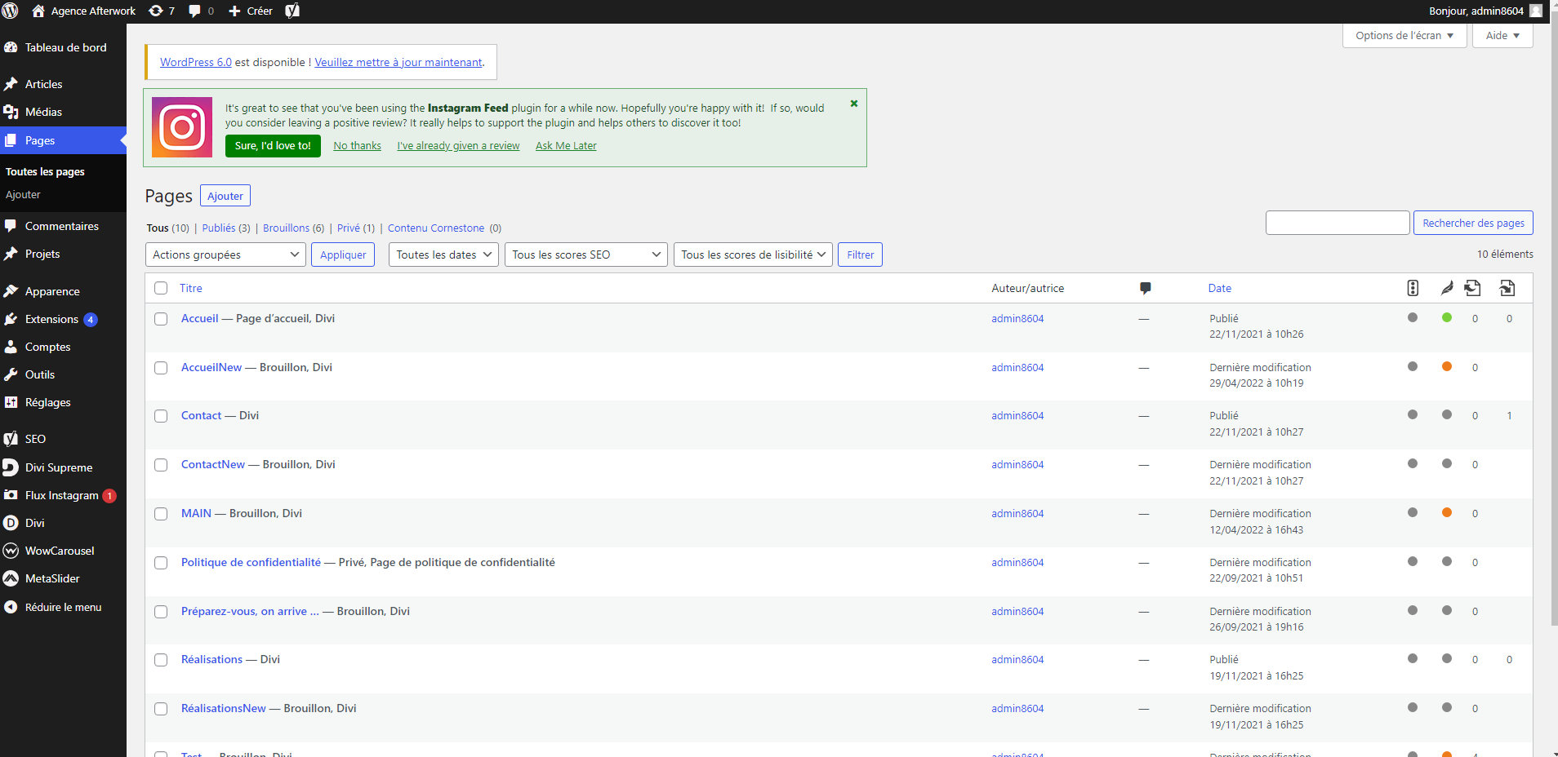

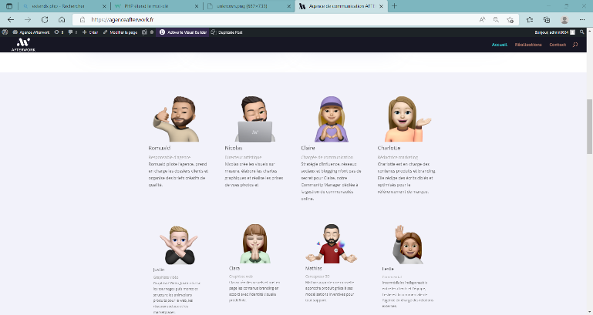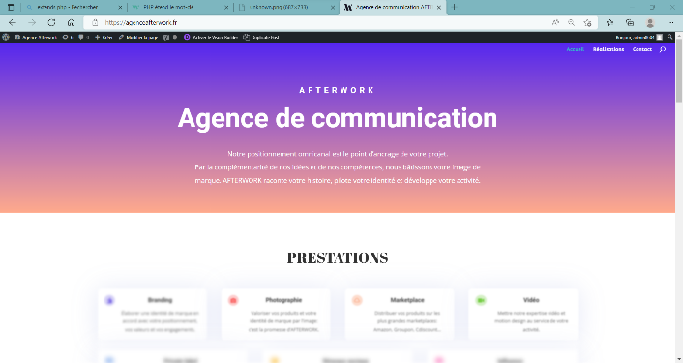Page d’accueil :

Après la modification :

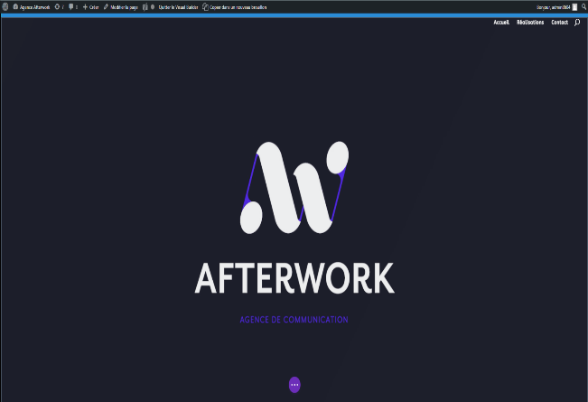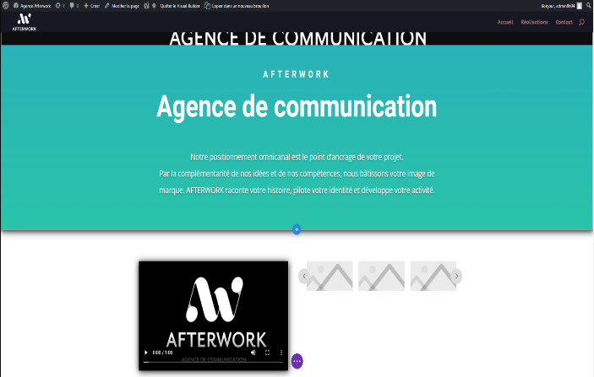

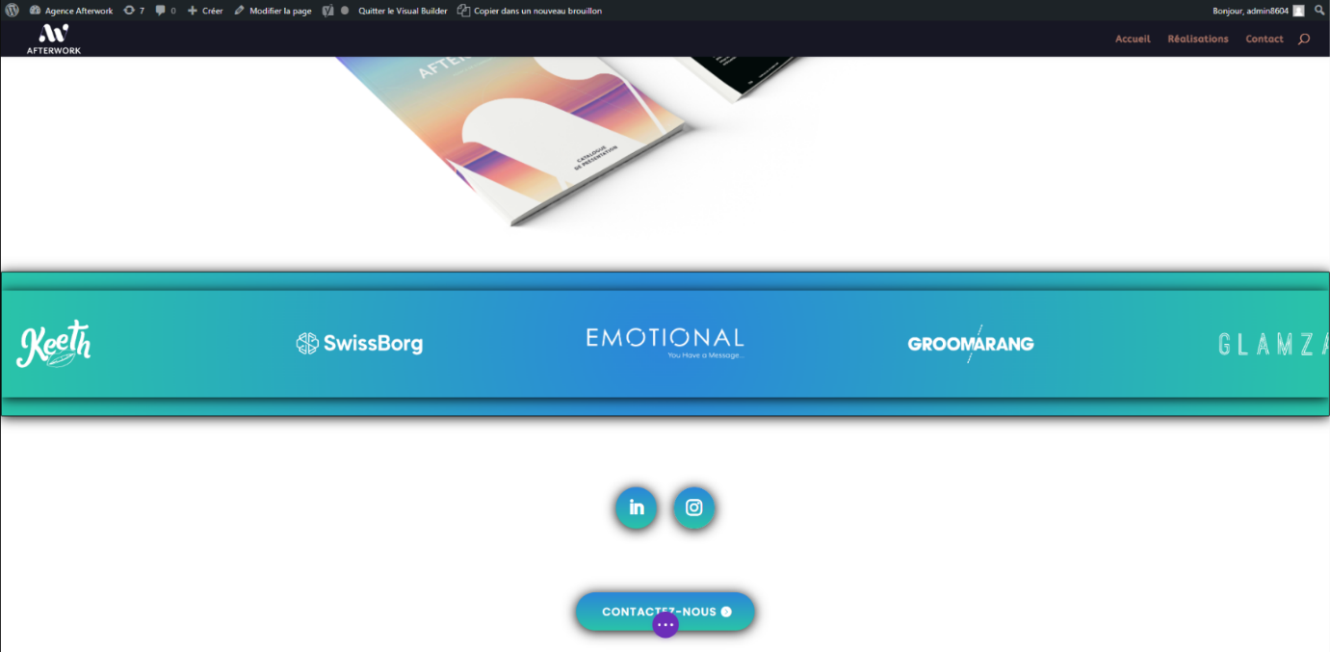

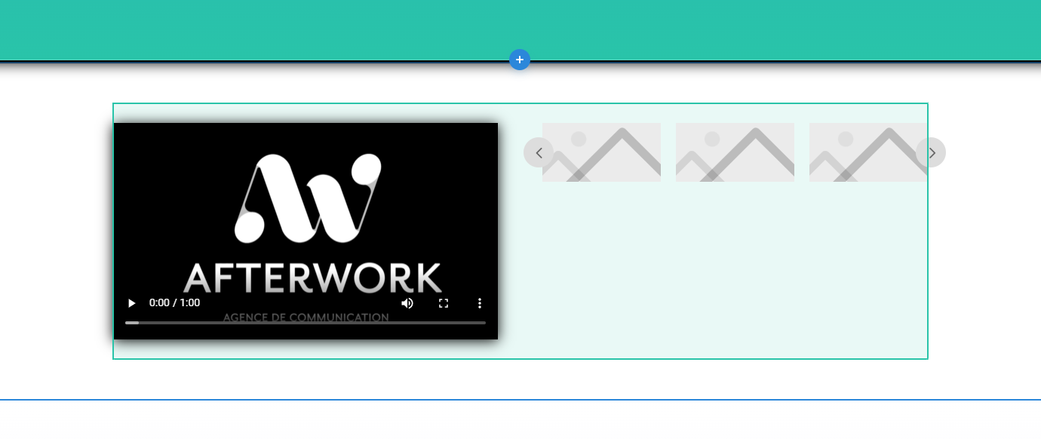

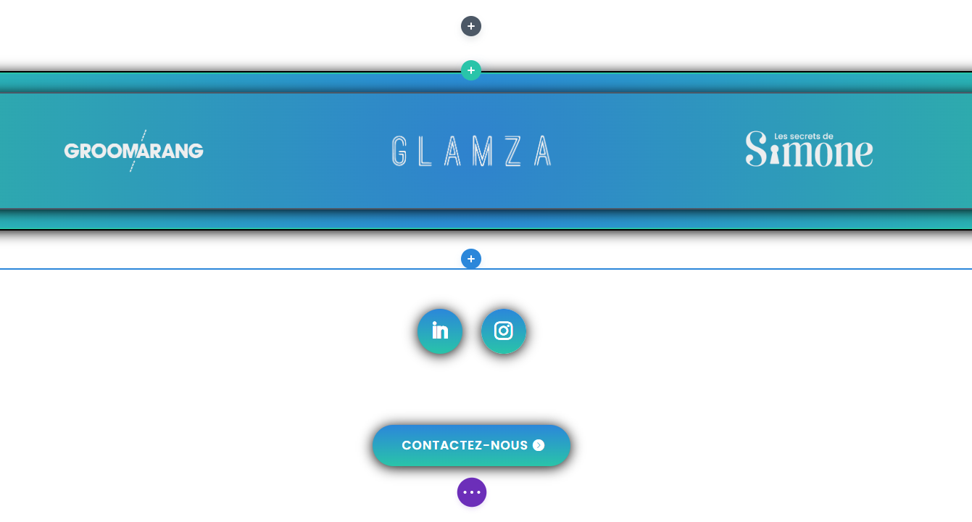

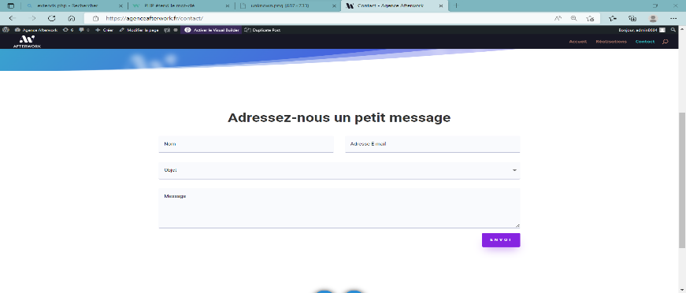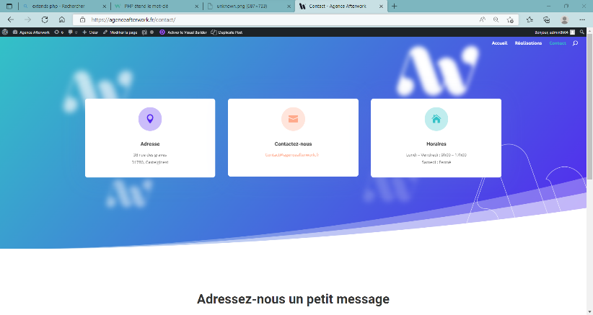Page contact :

Après modification :

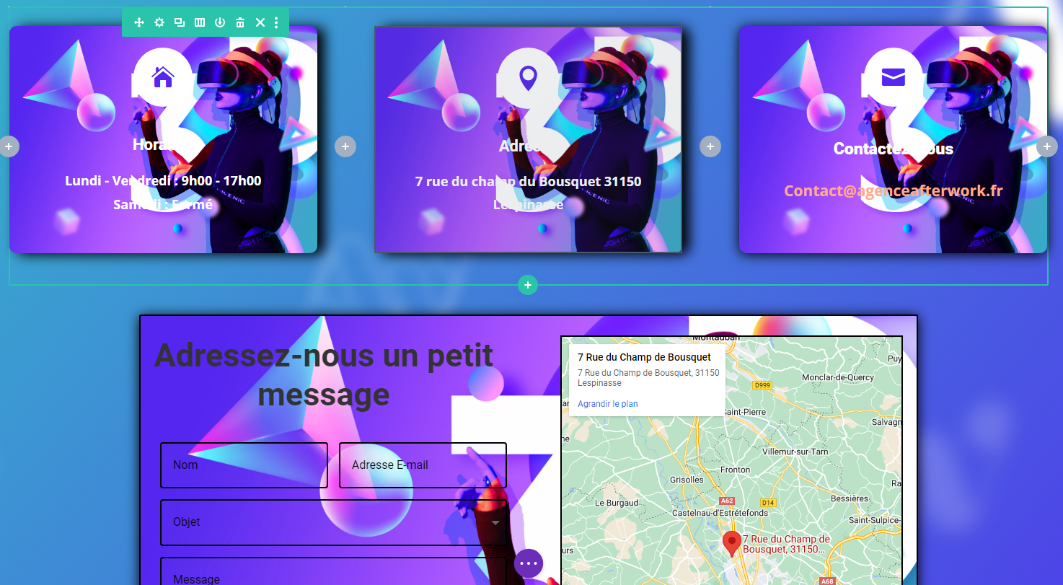

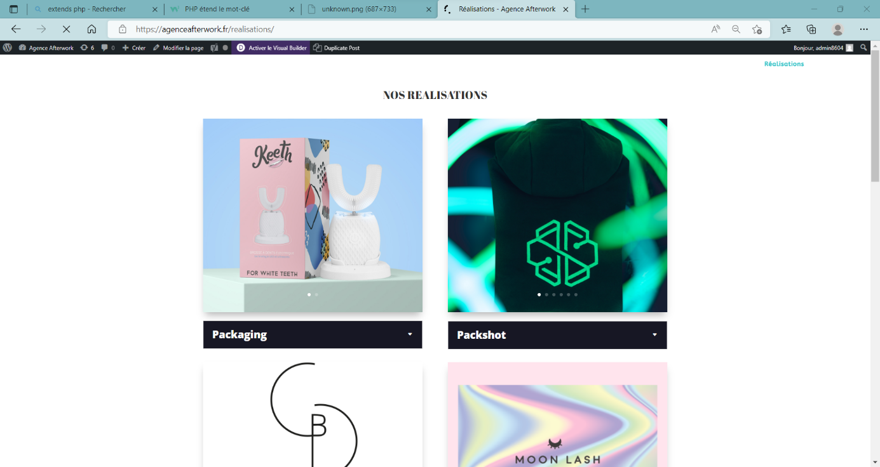Page réalisation :

Après la modification :

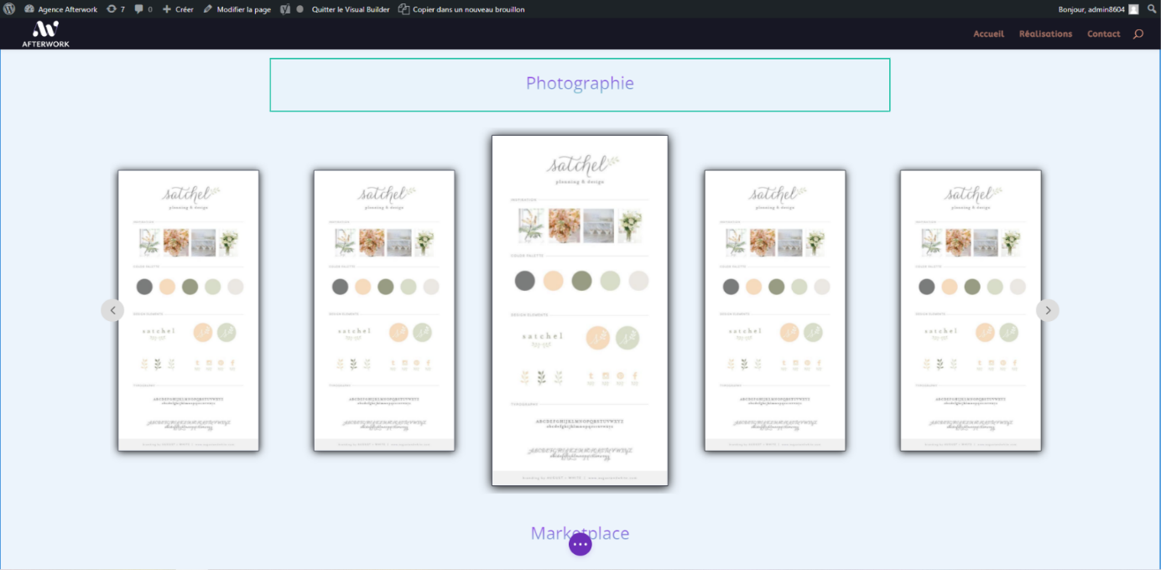

**ANNEXE RESPONSIVE :**

Je montre ici un exemple de responsivité un site web adaptable sur mobile. La première image représente le site quand il est ouvert dans le navigateur et les différents éléments qui le constitue. Il y a les articles centraux, le menu de navigation qui se situe à gauche et la galerie d’image qui se situe à droite.

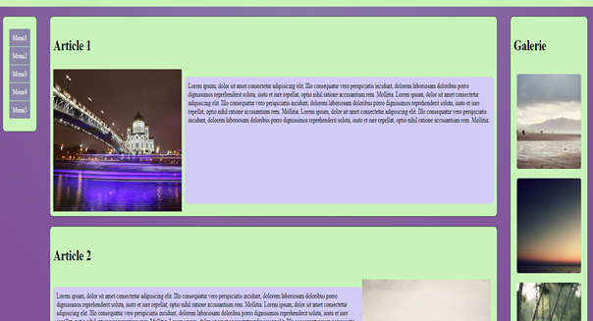

Quand on passe à la version mobile le menu de navigation se déplace au-dessus des articles pour que tout le contenu soit visible et tout le texte des articles est passé en-dessous des images des articles.

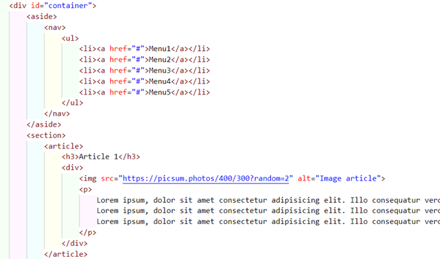

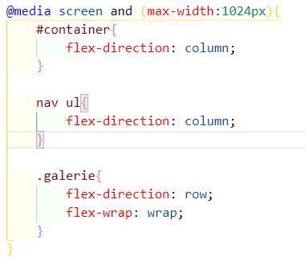

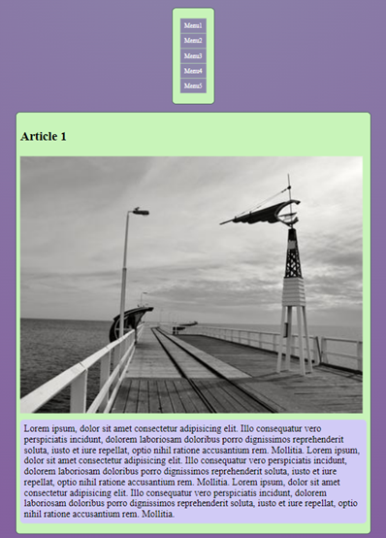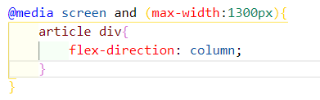

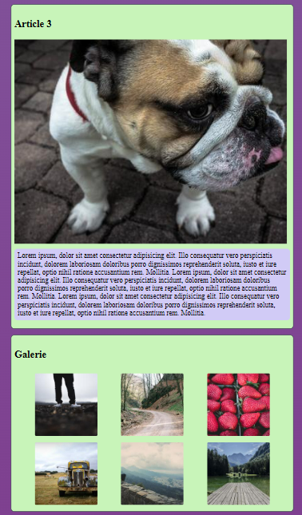

Pour ce qui est de la galerie d’image elle s’est déplacée en-dessous des articles et s’est positionnée sur deux lignes.

